Олимпиада по математике 2 класс. Районный этап.
Фамилия имя учащегося______________________________
Школа________________________________________
1. Разминка
Термометр показывает плюс 15 градусов. Сколько градусов покажут два таких термометра
_______________
Кузнец подковал тройку лошадей. Сколько подков пришлось ему сделать?
________________
Сестре 4 года, брату 6 лет. Сколько лет будет брату, когда сестре исполнится 6 лет?
________________

2. Веселая задача
В каком случае шесть детей, две собаки, четверо взрослых, забравшись под один зонтик, не намокнут?
______________________________________

3. Установи соответствие
Четыре приятеля - Миша, Коля, Саша и Дима - проживают по следующим адресам:
Лесная ул., 37;
Цветочная ул., 25;
Лесная ул., 25.
Узнайте, в каком доме и на какой улице живет каждый из мальчиков, если известно, что
Миша и Коля живут на одной улице,
Саша и Коля живут в домах с одинаковыми номерами,
а Миша и Дима - родные братья.
Лесная ул., 37; ___________________________
Цветочная ул., 25;________________________
Лесная ул., 25. ___________________________

4. Разгадай ребусы
СМОР 1 А ___________________
ПА 5-2 ОТ ____________________
УС III ЦА ____________________
5.Реши задачу
Петя дал младшему брату половину запаса яблок и еще одно яблоко, и у него не осталось ни одного яблока. Сколько яблок было у Пети?
_______________________
_______________________________________________________

6. Занимательный квадрат
8. В данном квадрате расставь числа 2,2,3,3,3 так, чтобы при сложении чисел по строчкам, по столбикам и с угла на угол всегда получалось число 6

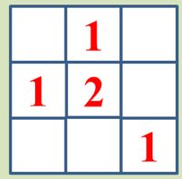

7. Игра с палочками
Из 10 палочек сложи 3 одинаковых квадрата. Нарисуй.

8. Реши задачу
Перед тобой фигурка из кубиков. Определи, как увидит эту фигурку девочка, если посмотрит на нее сверху. Обведи эту фигурку.

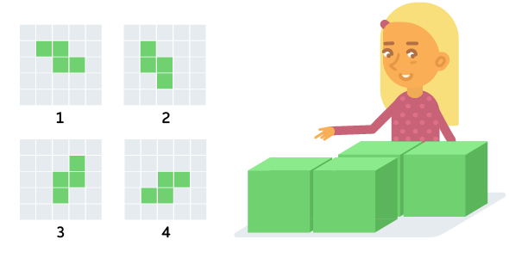

9.Сосчитай квадраты
Сосчитай, сколько квадратов в квадрате.

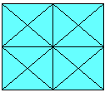
Ответ:________________________________

10. Восстанови равенство

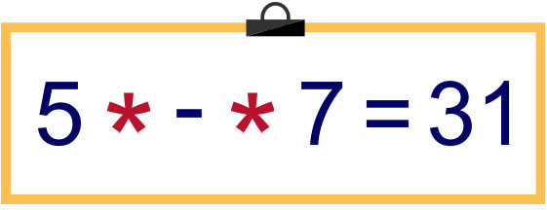

Благодарим за работу!

